KAPO Mobile
Süsteemispetsifikatsioon

Verstapost 1 — 14.04.2026

Meeskond: Aleksandr M. Sergei. S Mark-Kirill G.

1. Süsteemi ülevaade
KAPO Mobil on nelja rattaga kaugjuhitav sõiduk, mis on ehitatud diferentsiaalajami põhimõttel. Sõidukil on kaks sõltumatult juhitavat külge (vasak ja parem), mis võimaldab pöördeid kohapeal ilma roolimehhanismita.
Süsteemi moodustavad kolm põhikomponenti:
- XIAO ESP32-C3 — peamine juhtplaat, haldab mootorijuhtimist, veebiserverit ja andurite lugemist
- M5Stack AtomS3R M12 — kaameraüksus (OV3660, 3MP), edastab videovoogu otse brauserisse
- ESP32-CAM AI Thinker + HC-SR04 — eesmine anduriplaat, mõõdab kaugust ja edastab andmed WiFi kaudu

Operaator juhib sõidukit brauseri kaudu, mis ühendub sõiduki WiFi-võrku. Juhtimiskäsud edastatakse WebSocketi kaudu (latentsus ~1–5 ms). Videovoog laetakse otse AtomS3R-lt, et vähendada koormust peamisel ESP32-l.

2. Funktsionaalsed nõuded (MoSCoW)
Prioriteedid: M = Must (kohustuslik), S = Should (peaks olema), C = Could (võiks olla), W = Won't (mitte selles versioonis)

ID | Nõue | Prioriteet | Testimine
F01 | Sõiduk liigub edasi, tagasi, vasakule ja paremale diferentsiaalajami abil | M | Käsitsi test
F02 | Veebiliides kuvab juhtimispaneeli reaalajjas (d-pad nupud) | M | Brausertest
F03 | WebSocket ühendus juhtimiskäskude edastamiseks (<10 ms) | M | Latentsuse mõõtmine
F04 | Automaatne seiskamine kui ühendus katkeb (300 ms timeout) | M | WiFi katkestuse test
F05 | AtomS3R M12 kaamera MJPEG videovoog brauserisse | M | Visuaalne kontroll
F06 | HC-SR04 kaugusmõõtmine eest (2–400 cm) WiFi kaudu peamisele ESP32-le | S | Mõõtmise täpsustest
F07 | TCS34725 värviandurit aluspinna tuvastamiseks (sõiduki all) | S | Värvi tuvastuse test
F08 | Kiiruse reguleerimine liuguriga veebiliidesest (PWM) | S | PWM mõõtmine
F09 | Andurite andmed (kaugus, värv, aku) reaalajas veebiliidesesse | C | Andmete kuvamise test
F10 | Autonoome seiskamine takistuse avastamisel (HC-SR04 < 15 cm) | C | Takistuse test
F11 | Klõpsa-ja-sõida: klõps kaameravoos → robot sõidab sinna (raycast) | W | —

3. Jõudluseesmärgid
Näitaja | Sihtmärk | Märkused
Maksimaalne kiirus | ~50 rpm (1:120 ülekanne) | 6V pinge, koormuseta
Reaktsiooniaeg (WebSocket) | < 10 ms | LAN WiFi tingimustes
Videovoo latentsus | < 500 ms | MJPEG 320×240, 10 fps
Aku tööaeg (2S 21700 3600 mAh) | ~2–2,5 tundi | Täiskoormusel ~1070 mA
Kaugusmõõtmise täpsus | ±3 mm (2–400 cm) | HC-SR04 spetsifikatsioon
Mootori juhtimise sagedus | 400–2000 Hz (PWM) | DFRobot DRI0044 TB6612FNG
WiFi leviala | ~50 m avamaal | ESP32-C3 802.11n

Akutarbimise arvestus täiskoormusel:
- 4 mootorit × 70 mA = 280 mA (tühijooks)
- XIAO ESP32-C3 + WiFi ≈ 150 mA
- AtomS3R M12 kaameraga ≈ 200–250 mA
- ESP32-CAM + HC-SR04 ≈ 200 mA
- TCS34725 värviandurit ≈ 20 mA
- Kokku ≈ 850–1070 mA → 2S 3600 mAh annab ~2,5 tundi

4. Šassii mehaaniline kontseptsioon

4.1 Üldmõõtmed ja paigutus
- Platvorm: ~200 × 180 mm (4 ratast, 2 telge)
- Rattad: ~20 × 18 mm (koos mootori reduktoriga)
- Ülekanne: 1:48 (125 rpm @ 3V) ja 1:120 (50 rpm @ 3V) —
- Kõrgus maapinnast: ~60mm
- Kaalu jaotus:

4.2 Komponentide paigutus
- Esikülg: ESP32-CAM AI Thinker koos HC-SR04 ultrahelianduri ja kaameraga
- Ülemine tase: XIAO ESP32-C3 (juhtplaat) + 2× DFRobot DRI0044 mootoridraivereid
- Tagumine osa: 2S 18500 / 21700 akupakk
- Külgedel: 2 mootorit kummaltki poolt (diferentsiaalajam)
- AtomS3R M12 kaamera: kinnituskoht [TÄPSUSTADA nurk — vajalik raycast arvutuseks]

4.3 3D-printimine
- Kere disain: lihtne ja prinditav, SMARS-inspireeritud modulaarne ülesehitus
- Tarkvara: Fusion 360
- Materjal: PETG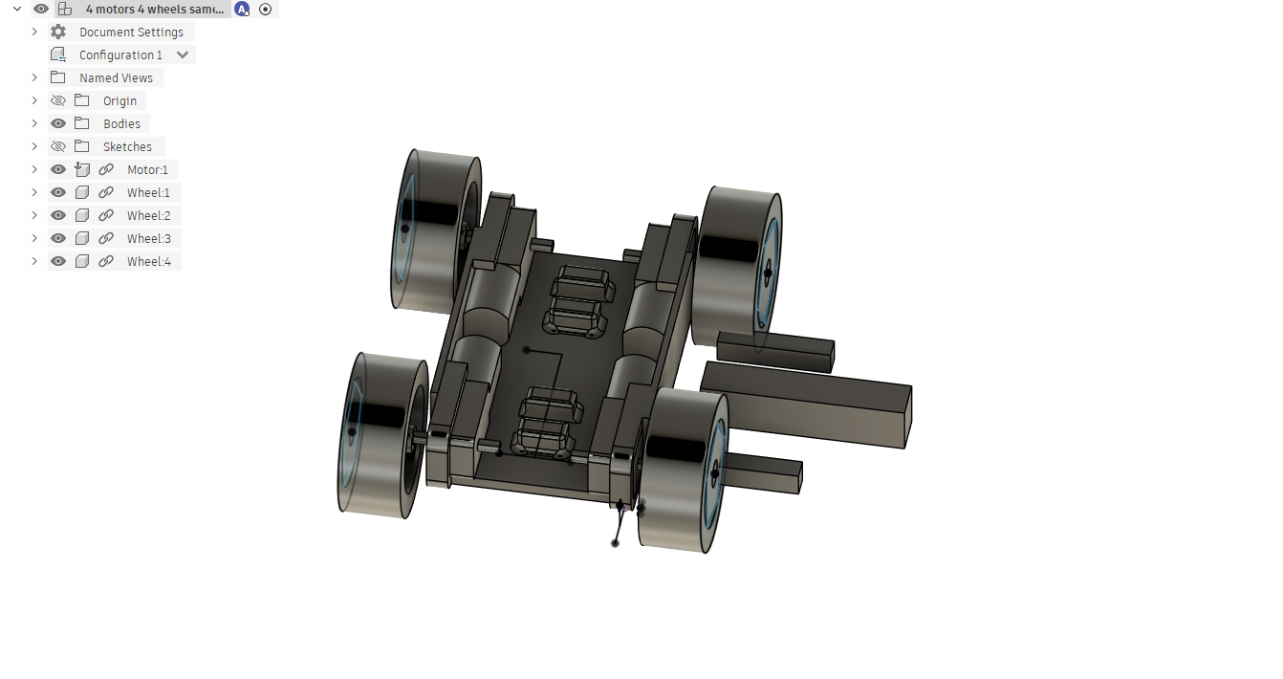
- 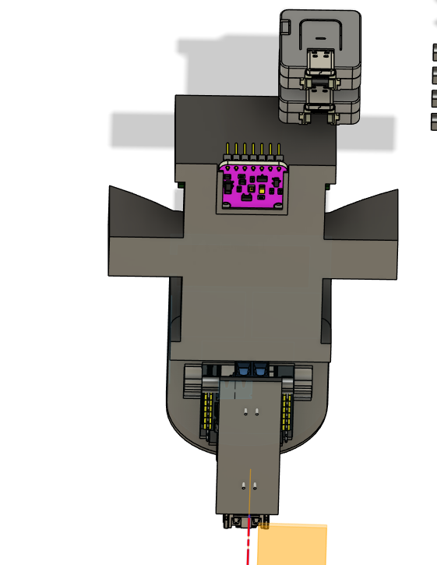
- 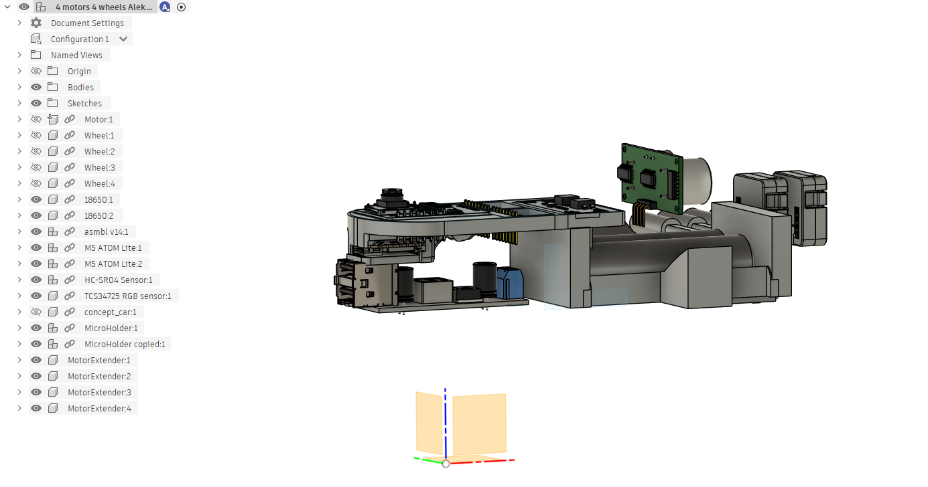
- 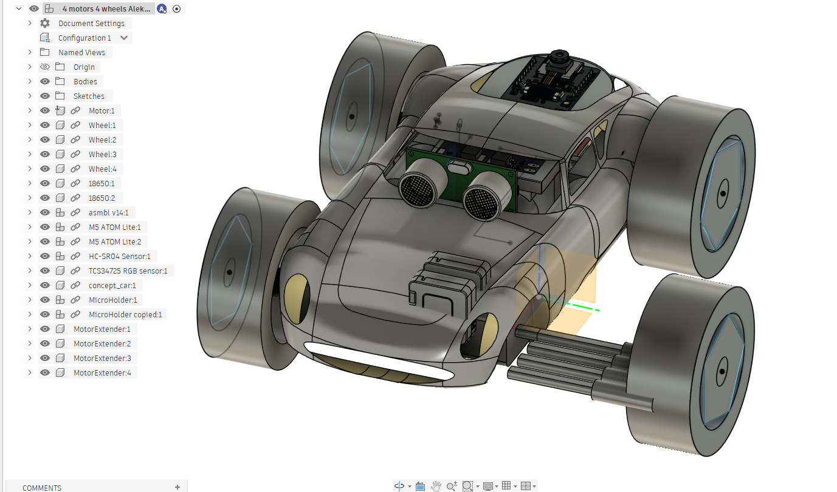

5. Mootorite valik ja draiverelektroonika
Komponent | Spetsifikatsioon | Märkused
DC mootoritega rattad (×4) | 3V, 70 mA tühijooks, 1:48 / 1:120 | Kaks võlliga komplekt
DFRobot DRI0044 (×2) | TB6612FNG, 2×1,2A, PWM+DIR loogika | 3,3V ühilduv ESP32-ga
Aku: 2S 21700 Sony Murata | 7,4V, 3600 mAh, 30A pidevvool | Põhitoide kõigile komponentidele
Step-down DC-DC (×1) | 7,4V → 5V, min 1A | Toide ESP32 ja AtomS3R jaoks
Kondensaator 47µF 25V (×2) | Elektrolüüt, 105°C, 5×11mm | LC pingelöökide kaitseks VMOT juures

6. Elektriline plokkskeem
[TÄPSUSTADA — draw.io skeem lisatakse eraldi failina]

Toitehierarhia:
- Aku (7,4V) → VMOT mõlemale DRI0044 draiveriplaadile (otse)
- Aku (7,4V) → Step-down DC-DC → 5V → XIAO ESP32-C3 (pinn 5V/BAT)
- Aku (7,4V) → Step-down DC-DC → 5V → AtomS3R M12 (pinn 5V)
- Aku (7,4V) → Step-down DC-DC → 5V → ESP32-CAM AI Thinker
- XIAO 3,3V → DRI0044 VCC (loogikапinge)

Signaaliühendused:
- XIAO ESP32-C3 GPIO2/3/4/5/6/7 → DRI0044 #1 ja #2 (PWM1, DIR1, PWM2, DIR2)
- XIAO ESP32-C3 GPIO8/GPIO9 (I2C) → TCS34725 värviandurit (SDA/SCL)
- ESP32-CAM → HC-SR04 (trigger/echo GPIO)
- ESP32-CAM ↔ XIAO ESP32-C3: WiFi (HTTP/WebSocket)
- AtomS3R M12 ↔ Brauser: WiFi (MJPEG voog otse)

7. Tarkvaraarhitektuur — Variant B (ESP32 + AtomS3R M12)

7.1 Komponentide rollid
Komponent | Ülesanne
XIAO ESP32-C3 | WiFi AP, veebileht, WebSocket server, mootori PWM/DIR, TCS34725 lugemine
AtomS3R M12 | Ühendub XIAO AP-ga, serveerib MJPEG videovoogu otse brauserile (port 80/stream)
ESP32-CAM AI Thinker | HC-SR04 kaugusmõõtmine, saadab andmed XIAO-le HTTP POST /sensor kaudu iga 200 ms
Brauser (telefon/PC) | Kuvab juhtimispaneeli XIAO-lt (192.168.4.1), laeb videovoo AtomS3R-lt (192.168.4.2)

7.2 Veebiliides
- Kaamera videovoog reaalajas (MJPEG, QVGA, ~12 fps)
- D-pad nupud: edasi, tagasi, vasakule, paremale, stopp
- Kiiruse liugur (PWM sageduse reguleerimine)
- Andurite andmed reaalajas: kaugus (cm), värviandurit olek, aku pinge
- Ühenduse olekuindikaator (WebSocket staatus)
- Automaatne taasühendamine WebSocket katkemisel

7.3 ESP32-C3 firmware
- WiFi AP režiim (SSID: RobotCar, parool: 12345678)
- HTTP server pordil 80 — serveerib veebilehte
- WebSocket server pordil 81 — võtab vastu käske (F/B/L/R/S/V{kiirus})
- Autoseiskamine 300 ms pärast viimast käsku (ühenduse katkemise kaitse)
- TB6612FNG draiveri juhtimine: PWM (analogWrite) + DIR (digitalWrite)
- TCS34725 lugemine I2C kaudu (GPIO8/GPIO9), andmed veebiliidesse
- HTTP POST /sensor vastuvõtmine ESP32-CAM-lt (kaugusandmed)

7.4 Kommunikatsiooniprotokoll
- WebSocket käsud (brauser → ESP32): ühekordsed sõnumid — "F" (edasi), "B" (tagasi), "L" (vasak), "R" (parem), "S" (stopp), "V400" (kiirus)
- HTTP POST andmed (ESP32-CAM → ESP32): JSON { "dist": 45.3 }
- Veabäsitlus: automaatne taasühendamine 1 sekundi järel, autoseiskamine timeoutiga

8. Testimisplaan
ID | Nõue | Testmeetod | Vastuvõtukriteerium
T01 | F01 — Liikumine | Vajuta kõiki juhtimissuundi, vaata rattaid | Kõik 4 suunda töötavad
T02 | F02 — Veebiliides | Ava 192.168.4.1 brauseris | Leht laadib <3 sek
T03 | F03 — Latentsus | Mõõda aeg nupuvajutusest liikumiseni | < 100 ms tajutav viivitus
T04 | F04 — Autoseiskamine | Katkesta WiFi ühendus sõitmise ajal | Robot seiskub <500 ms
T05 | F05 — Videovoog | Lülita kaamera sisse veebiliidesest | Voog kuvatakse, <1 sek viivitus
T06 | F06 — Kaugus | Aseta takistus 20 cm, 50 cm, 100 cm kaugusele | Mõõtmisviga <5 cm
T07 | F07 — Värvandur | Liigu valgel ja mustal pinnal | Andur eristab piiri
T08 | F08 — Kiiruse reg. | Liiguta kiirusliugurit miinimumist maksimumini | Kiirus muutub sujuvalt

9. Komponentide nimekiri (BOM)
Komponent | Kogus | Hind (€) | Tarnija | Olek
XIAO ESP32-C3 | 1 | ~10 | Seeed/AliExpress | Olemas
M5Stack AtomS3R M12 (OV3660) | 1 | ~24 | M5Stack | Olemas
ESP32-CAM AI Thinker | 1 | ~25 | AliExpress | Olemas
DFRobot DRI0044 TB6612FNG (×2) | 2 | ~8 tk | DFRobot | Olemas
MP6500 | 2 | 14.70 tk | Pololu | Olemas
DC mootoritega rattad 1:48 ja 1:120 (×4) | 4 | ~11 komplekt | AliExpress | Olemas
2S 21700 Sony Murata 3600mAh 30A | 2 | ~10 tk | Kohalik | Olemas
HC-SR04 ultraheliandurit | 1 | ~3 | AliExpress | Olemas
Step-down DC-DC (7,4V→5V, min 1A) | 1 | ~2 | AliExpress | Tellida/katki
TCS34725 värviandurit | 1 | ~4 | AliExpress | Tellida
Akuhoidik 2S 18650/21700 | 1 | ~2 | AliExpress | Tellida
3D-prinditud kere (PLA) | 1 | ~3 | Oma printer | Disainida
KOKKU (hinnanguline) | — | ~125 | — | —

10. Arenduse ajakava verstapostid 2–5
[TÄPSUSTADA — suve tähtaeg pole veel määratud. Täpsusta tähtaeg ja ajakava arvutatakse tagurpidi.]

Verstapost | Tähtaeg | Eesmärgid
VP1 | 28.02.2026 | Spetsifikatsioon — see dokument
VP2 | 14.04.2026 | Mehaaniline prototüüp: 3D-mudel Fusion 360-s, esimene prinditud versioon, kõik komponendid paigaldatud
VP3 | 14.04.2026 | Elektrooniline prototüüp: kõik ühendused tehtud, TB6612FNG draiverid töötavad, WiFi ja WebSocket toimivad
VP4 | 14.04.2026 | Integratsioonitest: kaamera voog, kaugusmõõtmine, värvandur, täielik veebiliides töötab koos
VP5 | [TÄPSUSTADA] | Lõppesitlus: täielikult toimiv sõiduk, dokumentatsioon täidetud, GitHub/GitLab lõplik versioon

11. GitHub/GitLab milestone'id
Milestone | Issues (ülesanded)
M2: Mehaaniline | Fusion 360 mudel, 3D-printimine, komponentide paigaldus, kere mõõtmete mõõtmine
M3: Elektrooniline | TB6612FNG ühendamine ja testimine, step-down DC-DC paigaldus, , I2C värvandur
M4: Tarkvara | WebSocket optimeerimine, AtomS3R M12 MJPEG voog, ESP32-CAM sensor andmete edastamine, veebiliides täielik
M5: Integratsioon | Kõikide süsteemide koostoimimine, testimisplaan läbitud, dokumentatsioon lõpetatud

— Dokumendi lõpp —
KAPO Tačka | Verstapost 1 | 28.02.2025

